Groupe Scolaire Gan Rachi
8 impasse Suzanne Lenglen
31200 TOULOUSE

RNE n° 0312113D

Tél. : 05 61 32 83 05
Mél : ganrachi@wanadoo.fr

Objet : Courrier Mot de passe EcoleDirecte – Famille.

Madame, Monsieur,

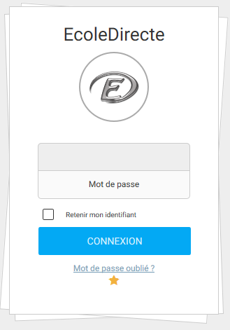
Afin de faciliter la communication, nous avons mis en place un système d’information par Internet : EcoleDirecte.
Ainsi, à partir d’une connexion sécurisée, vous pourrez suivre très prochainement l’évolution de la vie scolaire de votre enfant (ex : retards, absences, sanctions), ses résultats scolaires (ex : notes, bulletins, relevés d’examen blanc).
Pour votre première connexion, connectez-vous à l'adresse www.ecoledirecte.com et saisissez les identifiants de première connexion ci-dessous :

Identifiant : …
Mot de passe : …

Votre première connexion effectuée, une nouvelle page vous permettra de définir vos identifiants personnels (nom d’utilisateur et mot de passe) que vous devrez conserver durant toute votre scolarité dans l’établissement.

Nous vous recommandons de vous connecter régulièrement ou de télécharger l’application mobile disponible sur Android ou IOS (Iphone) « MonEcoleDirecte »  (même identifiants).

Veuillez agréer, Monsieur, l’expression de nos salutations les plus respectueuses.

Directrice
Mme CHEIN

Aide pour votre première connexion :

La connexion se fait via votre navigateur en saisissant l’adresse https://www.ecoledirecte.com

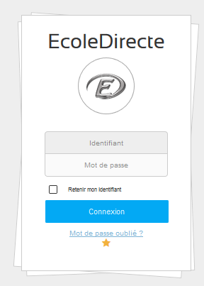

Renseigner votre identifiant et votre mot de passe de première connexion donnés sur la page précédente.

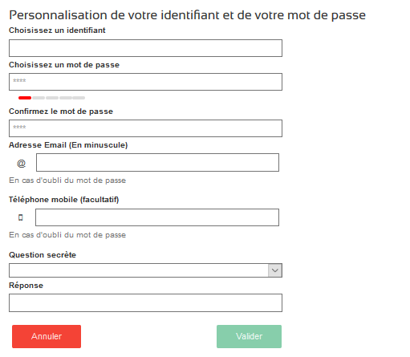
Saisissez votre identifiant définitif

Donnez un mot de passe
Plus le mot de passe est complexe (longueur, alternance de majuscules, minuscules, lettres, chiffres, caractères spéciaux...) plus il sera sécurisé (changement de couleur de la jauge)

Indiquez une adresse email qui sera utilisée en cas de mot de passe oublié.

Précisez et répondez à une question secrète

Ce sont ces informations que vous devrez saisir si vous oubliez votre mot de passe

Une fois la personnalisation terminée, il faudra vous reconnecter avec vos identifiants personnels.

Votre identifiant et votre mot de passe sont à conserver pendant toute la scolarité de votre enfant.

